Отчёт по лабораторной работе №2

Дисциплина: Основы администрирования операционных систем

Жукова Арина Александровна

Содержание

# 1 Цель работы

Получить представление о работе с учётными записями пользователей и группами пользователей в операционной системе типа Linux.

# 2 Задание

1. Прочитать справочное описание man по командам ls, whoami, id, groups, su, sudo, passwd, vi, visudo, useradd, usermod, userdel, groupadd, groupdel.
2. Выполнить действия по переключению между учётными записями пользователей, по управлению учётными записями пользователей.
3. Выполните действия по созданию пользователей и управлению их учётными записями.
4. Выполните действия по работе с группами пользователей.

# 3 Выполнение лабораторной работы

## 3.1 Переключение учётных записей пользователей

1. Вошла в систему как обычный пользователь и открыла терминал. при помощи команды whoami определила какую учётную запись пользователя использую. Выведла на экран более подробную информацию, используя команду id (рис. 1).

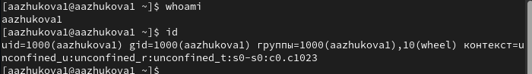

Рис. 1: Подробная информация о пользователе

(UID – id пользователя равный 1000, GID – id группы равный 1000, группы в которых состоит пользователь именная aazhukova1 и wheel (10))

1. Использую команду su для переключения к учётной записи root. При запросе пароля ввожу пароль пользователя root. Узнаю подробную информацию о пользователе root (рис. 2).

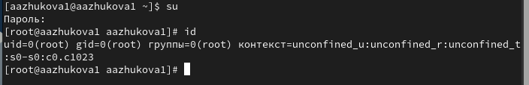

Рис. 2: Подробная информация о пользователе

(UID – id пользователя равный 0 GID – id группы равный 0, состоит только в группе root).

1. Возвращаемся к своему пользователю при помощи команды su, просматриваем в безопасном режиме файл /etc/sudoers, используя sudo -i visudo (рис. 3).

Использование команды visudo

Рис. 3: Использование команды visudo

visudo - это специальная утилита для редактирования файла /etc/sudoers. Она проверяет правильность синтаксиса файла при сохранении, что предотвращает возможные ошибки конфигурации, которые могут привести к неработоспособности системы.

1. Проверям наличие строки %wheel ALL=(ALL) ALL в открытом файле (рис. 4).

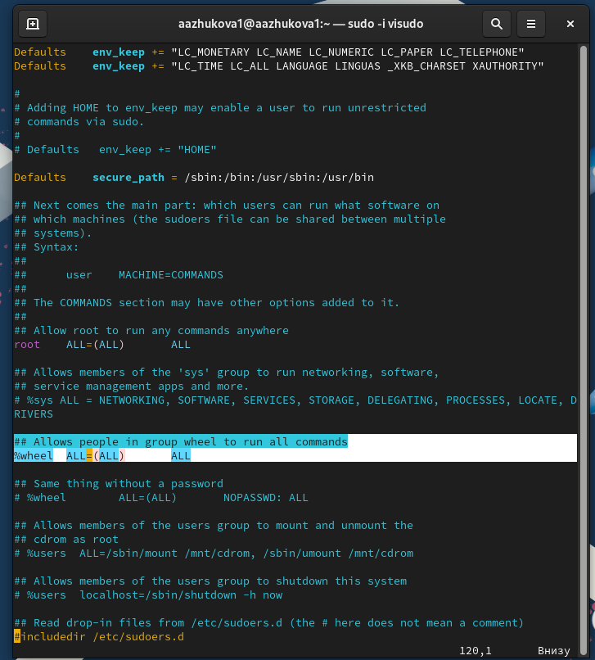

Рис. 4: Файл sudoers

Строка %wheel ALL=(ALL) ALL означает, что всем пользователям из группы wheel предоставлены полные права sudo (возможность запускать команды от имени root). Группа wheel предназначена для пользователей, которым требуется повышенные права доступа.

1. Создаю пользователя alice, входящего в группу wheel, при помощи команды sudo -i useradd -G wheel alice. Проверяю, что пользователь alice добавлен в группу wheel, введя id alice (Рис. 5).

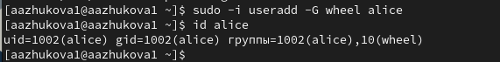

Рис. 5: Добавление пользователя alice

1. Задаю пароль для пользователя alice, набрав sudo -i passwd alice (Рис. 6).

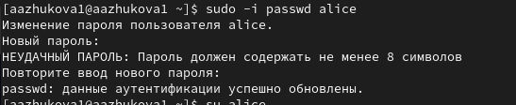

Рис. 6: Установка пароля для alice

Пароль требуется ввести дважды.

1. Переключаюсь на учётную запись пользователя alice и создаю пользователя bob (Рис. 7).

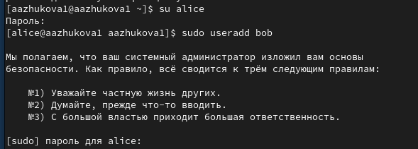

Рис. 7: Создание пользователя bob

1. Установливаю пароль для пользователя bob (Рис. 8).

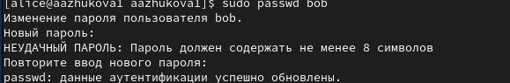

Рис. 8: Добавление пароля

1. Пользователь bob входит в группу bob (Рис. 9).

Работа команды id bob

Рис. 9: Работа команды id bob

## 3.2 Создание учётных записей пользователей

1. Переключаюсь в терминале на учётную запись пользователя root (рис. 10).

Переключение на пользователя root

Рис. 10: Переключение на пользователя root

1. Открываем файл конфигурации /etc/login.defs для редактирования, используя mcedit. Находим параметр CREATE_HOME и проверяем, что он установлен в значение yes. Установливаем параметр USERGROUPS_ENAB в значение no (рис. 11).

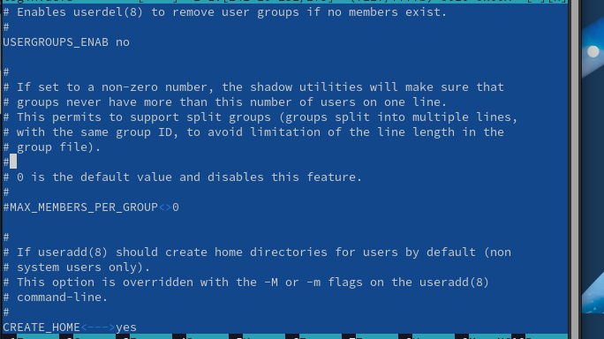

Рис. 11: Изменение файла

Это позволит не добавлять нового пользователя в группу с тем же именем, что и пользователь, а использовать группу users.

1. Перехожу в каталог /etc/skel и создаю каталоги Pictures и Documents, проверяю создание (рис. 12).

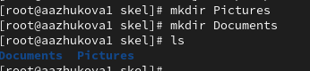

Рис. 12: Создание каталогов

Это позволит добавить эти каталоги по умолчанию во все домашние каталоги пользователей.

1. Изменяем содержимое файла .bashrc, добавив строку export EDITOR=/usr/bin/mceditor (Эта запись означает, что редактор mceditor будет установлен по умолчанию для инструментов, которые нуждаются в изменении текстовых файлов) (рис. 13).

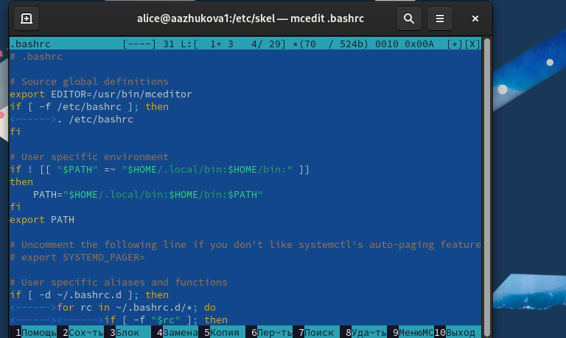

Рис. 13: Добавление строки в файл

1. Переключаюсь в терминале на учётную запись пользователя alice, создаю пользователя carol, установливаю пароль для пользователя и просматриваю информацию о пользователе carol (рис. 14).

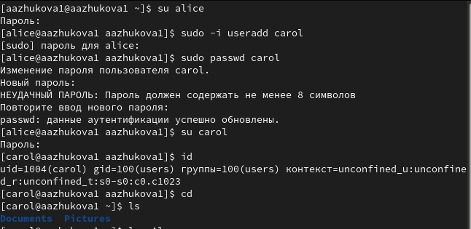

Рис. 14: Создание пользователя, установка пароля, просмотр информации, проверка создания каталогов

Первоначально пользователь carol входит в группу users. Каталоги Pictures и Documents были созданы в домашнем каталоге пользователя.

1. Переключитесь в терминале на учётную запись пользователя alice, изменяем свойства пароля пользователя carol следующим образом sudo passwd -n 30 -w 3 -x 90 carol (срок действия пароля истекает через 90 дней (-x 90). За три дня до истечения срока действия пользователь получит предупреждение (-w 3). Пароль должен использоваться как минимум 30 дней (-n 30) до того, как его можно будет изменить.) (рис. 15).

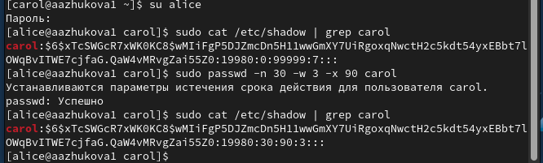

Рис. 15: Изменение свойств пароля

Изначальные свойства: срок действия пароля истекает через 99999 дней. За семь дней до истечения срока действия пользователь получит предупреждение. Пароль должен использоваться как минимум 0 дней до того, как его можно будет изменить.

1. Проверяем, что идентификатор alice существует во всех трёх файлах и идентификатор carol существует не во всех трёх файлах (рис. 16).

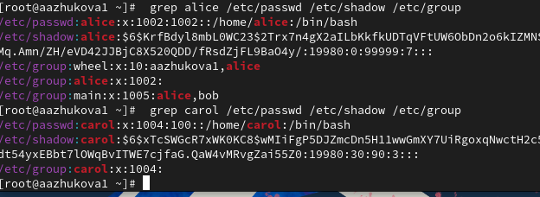

Рис. 16: Наличие идентификаторов в файлах

## 3.3 Работа с группами

1. Находясь под учётной записью пользователя alice, создаю группы main и third. Использую usermod для добавления пользователей alice и bob в группу main, а carol — в группу third (рис. 17).

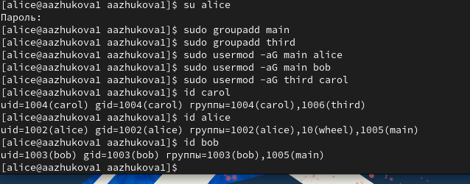

Рис. 17: Создание групп

1. При добавлении carol в группу third была обнаружена ошибка при создании пользователя carol (рис. 18).

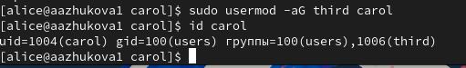

Рис. 18: Перемещение пользователя

Пользователю carol назначена основная группа с идентификатором gid = 100 (users). Вторичная группа third. Пользователь alice входит в группы: alice, wheel и main. Пользователь bob - bob и main.

# 4 Контрольные вопросы

1. Команды для получения информации о пользователе:

* id [имя_пользователя] - для получения информации о UID, GID, группах, к которым принадлежит пользователь.
* groups [имя_пользователя] - для получения списка групп, к которым принадлежит пользователь.

1. UID пользователя root: 0.

* id root - команда для получения UID пользователя.

1. Различие между командами su и sudo:

* su - команда для переключения на другого пользователя, обычно требует ввода пароля целевого пользователя.
* sudo - команда для запуска команды с правами root, требует ввода пароля текущего пользователя.

1. Конфигурационный файл sudo: /etc/sudoers
2. Команда для безопасного изменения конфигурации sudo: visudo
3. Группа для доступа ко всем командам администрирования: wheel
4. Файлы/каталоги для настройки параметров пользователей:

* /etc/passwd - содержит информацию о пользователях.
* /etc/shadow - содержит информацию о паролях пользователей.
* /etc/group - содержит информацию о группах.

1. Информация о первичной и дополнительных группах пользователей в Linux:

* /etc/passwd - содержит информацию о первичной группе пользователя (GID).
* /etc/group - содержит информацию о дополнительных группах пользователя.

1. Команды для изменения пароля пользователя:

* passwd [имя_пользователя] - для изменения пароля пользователя.
* passwd -n [дни] -w [дни] -x [дни] [имя_пользователя] - для изменения свойств пароля:
  + -n - минимальный срок действия пароля перед изменением.
  + -w - число дней до истечения срока действия пароля, когда пользователь получит предупреждение.
  + -x - максимальный срок действия пароля.

1. Команда для изменения информации в /etc/group:

* sudo gpasswd -a [имя_пользователя] [имя_группы] - для добавления пользователя в группу.
* sudo gpasswd -d [имя_пользователя] [имя_группы] - для удаления пользователя из группы.
* sudo gpasswd -M [имя_группы] [имя_пользователя1] [имя_пользователя2] … - для изменения списка пользователей в группе.

# 5 Выводы

В ходе работы были получены навыки работы с командами для управления пользователями и группами в Linux. Были освоены практические методы создания, модификации и удаления пользователей и групп. Также был изучен механизм работы с файлом /etc/sudoers и с файлом /etc/login.defs.

# Список литературы

1. Робачевский А., Немнюгин С., Стесик О. Операционная система UNIX. — 2-е изд. — БХВ-Петербург, 2010.
2. Колисниченко Д. Н. Самоучитель системного администратора Linux. — СПб. : БХВ- Петербург, 2011. — (Системный администратор).
3. Таненбаум Э., Бос Х. Современные операционные системы. — 4-е изд. — СПб. : Питер,
4. — (Классика Computer Science).
5. Neil N. J. Learning CentOS: A Beginners Guide to Learning Linux. — CreateSpace Inde- pendent Publishing Platform, 2016.
6. Unix и Linux: руководство системного администратора / Э. Немет, Г. Снайдер, Т. Хейн, Б. Уэйли, Д. Макни. — 5-е изд. — СПб. : ООО «Диалектика», 2020.